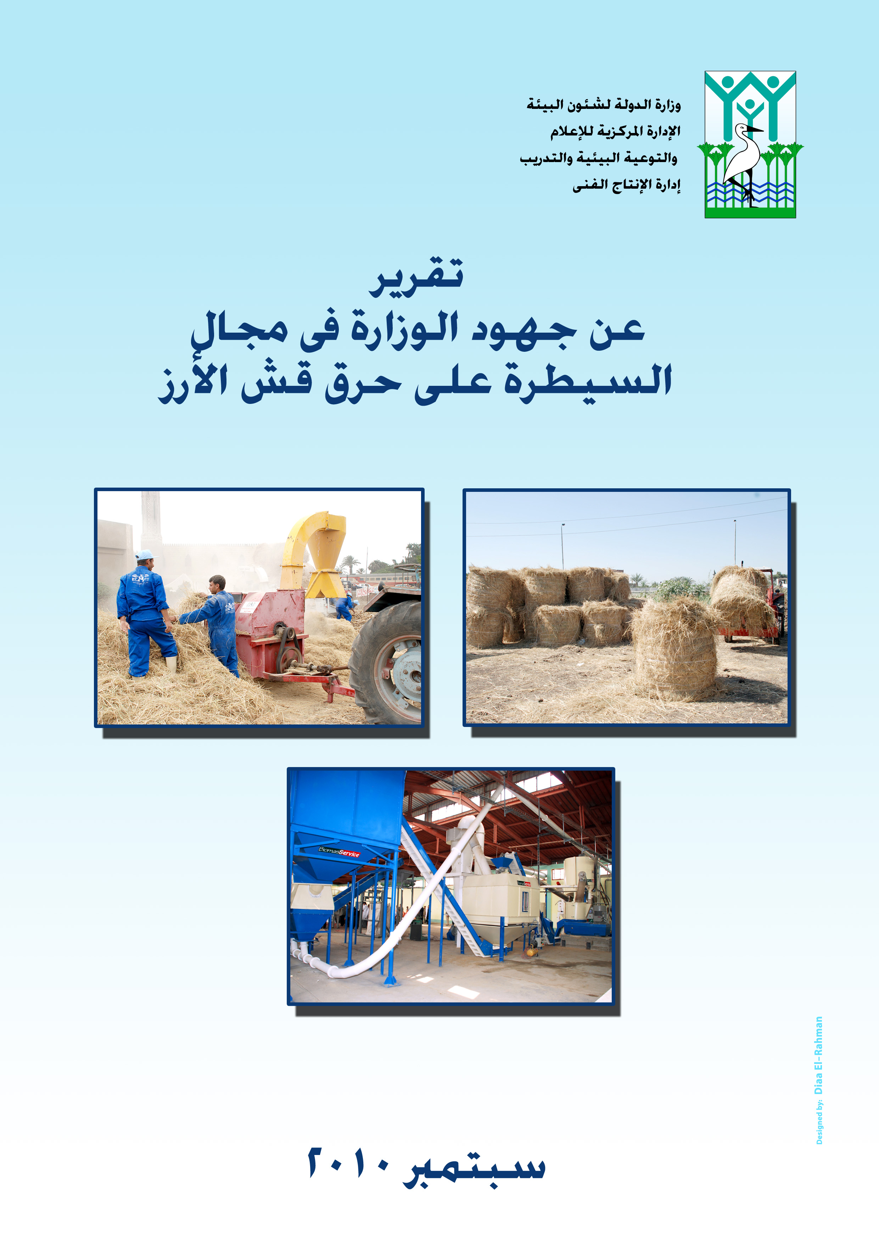
تقرير عن جهود الوزارة فى مجال السيطرة على حرق قش الأرز

مقدمة :
تعتبر نوبات تلوث الهـواء الحـادة (السحابة السوداء) واحدة من الظواهر البيئية التى تعانى منها القاهرة منذ عام 1999 خاصة في فترات الليل. وقد أكدت الدراسات العلمية التى قامت بها الوزارة على الحقائق التالية :-

أ - في الظروف المناخية العادية ترتفع درجة حرارة الهواء قرب سطح الأرض أثناء النـهار بفعـل الحرارة المنبعثة من سطح الأرض نتيجـة تسخينها بأشعة الشمس حيث يرتفـع الهواء الساخن القريب من سطح الأرض إلى أعلي حاملاً كميات كبيرة من الملوثات المنبعثة نتيجة الأنشطة البشرية مما يؤدي إلى تشتت الملوثات بعيداً عن سطح الأرض إلى أكثر من 2000م ،وعندما تتعرض منطقة ما لحالة من الضغط الجوي المرتفع يبدأ الهواء في الدوران في دوامات عكسية ( أي يهبط الهواء من أعلى إلى أسفل ) وأثناء هبوط هـذه الدوامات الهوائية ترتفع درجة حرارتها ذاتياً نتيجة اقترابها من سطح الأرض .

ب - في وقت غروب الشمس وعـند تقابـل الهواء الهابط من أعلى والهواء الصاعد من سطح الأرض تكـون درجـة حرارة الهواء الصاعد أقل من درجة حرارة الهواء الهـابط من أعلى حيث تتكـون طبقـة تسمي بمنطقة الإنعكاس الحراري أو الإنقلاب الحراري مما يترتب عليه عدم إستمرار تصاعد الهواء إلى أعلى وتراكم الملوثات في طبقة لا يتعدى إرتفاعها فـي بعض الأحيان 25 متراً فـوق سطح الأرض ، الأمر الذي يؤدى إلى زيادة الإحساس بهذه الملوثات وحدوث نوبات تلوث الهواء الحادة . وممـا يزيـد من حـدة هذه النوبات سكون الهواء حيث تصل سرعة الرياح أحيانا إلى صفر / ثانية .

ج – تساهم طبوغرافية مدينة القاهرة والجيزة بدرجة كبيرة في شدة الإحساس بهذه النوبات حيث تقع القاهرة والجيزة في منخفض مستطيل على جانبي النيل يمتد من شبرا شمالاً إلى حلوان جنوباً – مما يكون شكل البوتقـة والتي تتراكم بها الملوثات الناتجة من الأنشطة البشرية سواءً المحلية أو القادمة بفعل الرياح من الشمال وتحبس هذه الملوثات في طبقة لا يتجاوز إرتفاعها أحيانا 25 م بدلاً من 2000م .

د – يساهم التلوث الناتج عن الصناعة ووسائل النقل وحرق المخلفات الصلبة والزراعية في حدة المشكلة ، حيث يعتبر حـرق المخلفات الزراعية المصدر الأول والأساسي لتلوث الهواء خلال موسم الخريف حيث تصل نسبة التلوث الناتجة عن هذا المصدر إلى 42% ,وقد بلغت كميات القش المنتجة خـلال الأعوام الأخيرة 4 مليون طن نتيجـة تجـاوز المساحات المقرر زراعتها قانوناً وذلك في فترة لا تتجاوز50 يومـاً . كـما يواكب هذه الفترة أيضا حدوث ظاهرة الإحتباس الحراري .

وقد أولت الوزارة هذه الظاهرة إهتماماً كبيراً بالسيطرة على حرق قش الأرز من خلال تنفيذ العديد من المشروعات الإقتصادية للإستفادة منه على النحو الآتي :-
أولاً : فى مجال جمع وكبس قش الأرز :
التعاقد مع بعض الشركات لجمع قش الأرز من حقول المزارعين وكبسه ، وهو ما يعتبر الخطوة الأولى في سبيل مكافحة هذا التلوث ومنع الحرق المكشوف.
ولقد كانت شركة كوين سيرفيس التابعة لجهاز الخدمة الوطنية بالقوات المسلحة من أولى الشركات التى تعاونت مع الوزارة في هـذا الصدد منذ خمس سنـوات , حيث تعـمل الشركة هذا العام في مراكز فاقوس وأبو حماد وههيا بمحافظة الشرقية بمساحة 42 ألف فدان بطاقة إنتاجية قدرهـا 50 ألف طن , وللشركـة أسلوبها المتميز في التعامل مع منظومة قش الأرز , حيث تنتـقل المعدات إلـى حقول المزارعين ليتم الكبس ثـم النقل إلى مراكز التجميع بواسطة إدارة النقل بالقوات المسلحة. لذلك تشمل المعدات العاملة لدى الشركة 675 معدة منها 301 معدة مقدمة من وزارة الدفاع , 374 معدة مقدمة من وزارة الدولة لشئون البيئة , كما تعمل الشركة بقوة بشرية مقدارها 1428 فرداً تم تدريبـهم على أعلـى المستويات للعمل وصيانة المعدات فى 37 موقعاً.
كما قامت الوزارة بإشراك القطاع الخاص في هذه المنظومة حيث تم التعاقد هذا العام مع 4 شركات :-
الشركة الأولى :-
وتعمـل في مراكـز محافظة الغربية و القليوبية ، إضافة إلى 4 مراكز من محافظـة الدقهلية ( بلقاس – ميت غمر – طلخا – أجا ) وبعض مراكز محافظة الشرقيـة ( أبو كبير – الإبراهيمية – بلبيس – مشتول السوق – منيا القمح – الزقازيق – القنايات ) وذلك بإجمالي مسـاحة 250ألف فدان لجمع وكبس في حدود 355 ألف طن , بإجمالي معدات 1847 معدة , وتعمل الشركة من خلال 29 موقـع في محافظة الغربية,18 موقـع في محافظة الشرقية ,10 مواقع في محافظة القليوبية,39 موقع في محافظة الدقهلية وبإجمالي 96 موقع.
الشركة الثانية :-
وتعمل فى محافظة الدقهلية ( مراكز السنبلاوين , وتمى الأمديد ) في مساحة قدرها 40 ألف فدان بطاقة إنتاجية 61 ألف طن من خلال 12 موقع بحجم معدات 199 معدة.
وفى محافظة الشرقية( مراكز أولاد صقر, كفر صقر )تعمل الشركة في مساحة 26 ألف فدان بطاقة قدرها 48 ألف طن باستخدام 211 معدة في 7 مواقع.
الشركة الثالثة :-
وتعمل في مركز المنصورة في مساحة 35 ألف فدان بطاقة إنتاجية قدرها 50 ألف طن بحجم معدات 266 معدة من خلال 9 مواقع.
الشركة الرابعة :-
وتعمل في ثلاث مواقع بمركز ديرب نجم والذي انخفضت المساحة المنزرعة به من 25 ألف فـدان عام 2009 إلـى حوالي 5 ألاف فدان , وتستهدف الشركة جمع 10 ألاف طن .
وتعتمد تلك الشركات بصفة عامة على تجميع القش من الحقول ثم نقله دون كبس إلى مراكز التجميع للتعامل معه بعد ذلك سواء بالكبس أو التدوير.
يبلغ عدد المعدات العاملة في هذه المنظومة خلال هذا العام 3198 معدة تشمل جرارات ومقطـورات للنقل ولوادر بشوكة ومكابس دائرية ولمامات وموازين ومعدات إطفاء .
وتعمل هذه المعدات في مساحة قدرها 393 ألف فدان بطاقة إنتاجية قدرها 574 ألف طن قش أرز من خلال 163 موقعاً للتجميع ، هذا بخلاف برنامج التدوير لدى المزارع الصغير والذي تدعمه الوزارة سنوياً لتدوير 50 ألف طن.
ولقد قامت الوزارة بالتعاون مع مديريات الزراعة بتحديد كبار المزارعين فى هذه المناطق لكي تتولى الشركات التعـاقد معهم في حالة رغبتهم في نقل القش بمعرفتهم إلى مراكز التجميع مقابل 40 جنيهاً للطن , كما يمكن لصغارالمزارعين توريد القش لهذه المراكز مقابل 45 جنيهاً للطن تدفعها الشركة فور التوريد.
ثانياً : في مجال تدوير قش الأرز :
1 - تم إنشاء مصنعين بمحافظة الشرقية (منطقتي الخطارة والقرين) ويتم
إدارتهم بواسطة الهيئة العربية للتصنيع بطاقة 300 ألف طن.
2 - تم إنشاء مصنعين بمنطقة قلابشو بالدقهلية بواسطة وزارة الإنتاج الحربي
ويتم إدارتهم بواسطة إحدى شركات القطاع الخاص بطاقة 300 ألف طن.
3 - تم إنشاء وتشغيل مصنع بمدينة السادات لتحويل قش الأرز إلي بديل
للتربة الزراعية بطاقة 50 ألف طن سنوياً.
4 – تم إنشاء وتشغيل وحدتين نموذجيتين لإنتاج الغاز الحراري بمحافظتي الشرقية
والدقهلية بطاقة 500 طن/ سنوياً وتقوم كل وحدة بتغذية 300 منزل.
5 - تنفيذ مشروع في محافظة الشرقية بالتعاون مع جمهورية التشيك لتحويل قش الأرز إلي قوالب وقود حراري بطاقة 50 ألف طن يُصدر إنتاجها إلى الخارج
ثالثاً : في مجال تدريب وتأهيل العاملين في نشاط زراعة الأرز :
1 - قامت الوزارة بالتنسيق مع أمـانة الفلاحين المركزية بالأمانة العامـة للحزب الوطني الديمقراطـي ومديريات الزراعة بالمحافظات بتدريب مايزيد عن 26 ألف فـرد خلال السنوات الخمس السابقة مابين مهندس زراعي ومزارع علـى الإستخدام الآمن للمخلفات الزراعية وإنتاج السماد العضوي والأعلاف غير التقليدية.
2 - تنفيذ العديد من برامج التوعية للمزارعين تضمنت تنفيذ 26 حملة توعية بالمحافظات لتوعية المزارعين والمشرفين الزراعيين بسبل الإستفادة الإقتصادية من المخلفات الزراعية ومخاطر حرقها، إضافة إلى أهمية الإلتزام بالمساحات المقررة قانوناً , حفـاظاً على الصحة العامة, وعلى الإستغـلال الأمثل للمصادر المائية ,الأمر الذي أدى إلى انخفاض المساحات المنزرعة بالأرز بمحـافظة الشرقية من 67676 فدان عام 2009 إلى 9126 فـدان فقـط عام 2010، وفى محافظة القليوبية من 16 ألف فدان عام 2009 إلى حوالي 6500 فدان عام 2010 مما يعد مؤشراً جيداً على الإلتزام بالمساحات المقررة قانوناً.
إن وزارة الدولة لشئون البيئة تعي مسئولياتها المتعاظمة للسيطرة الكاملة على حرق قش الأرز ، والإستفادة منه كأحد الموارد الإقتصادية من خلال منظومة متكاملة تشمل الجمع والنقل والكبس وإعادة التدوير بالتعاون مع وزارة الدفاع وشركات القطاع الخاص ، وتبذل جهودا مضنية لتحويل تلك المخلفات الزراعية إلى منتجات ذات قيمة إقتصادية يتم تصدير بعضها إلى الخارج وجلب موارد بالعملات الأجنبية . وسوف تستمر هذه الجهود حتى يتم القضاء كلية على ظاهرة حرق المخلفات الزراعية عامة وقش الأرز بصفة خاصة .

